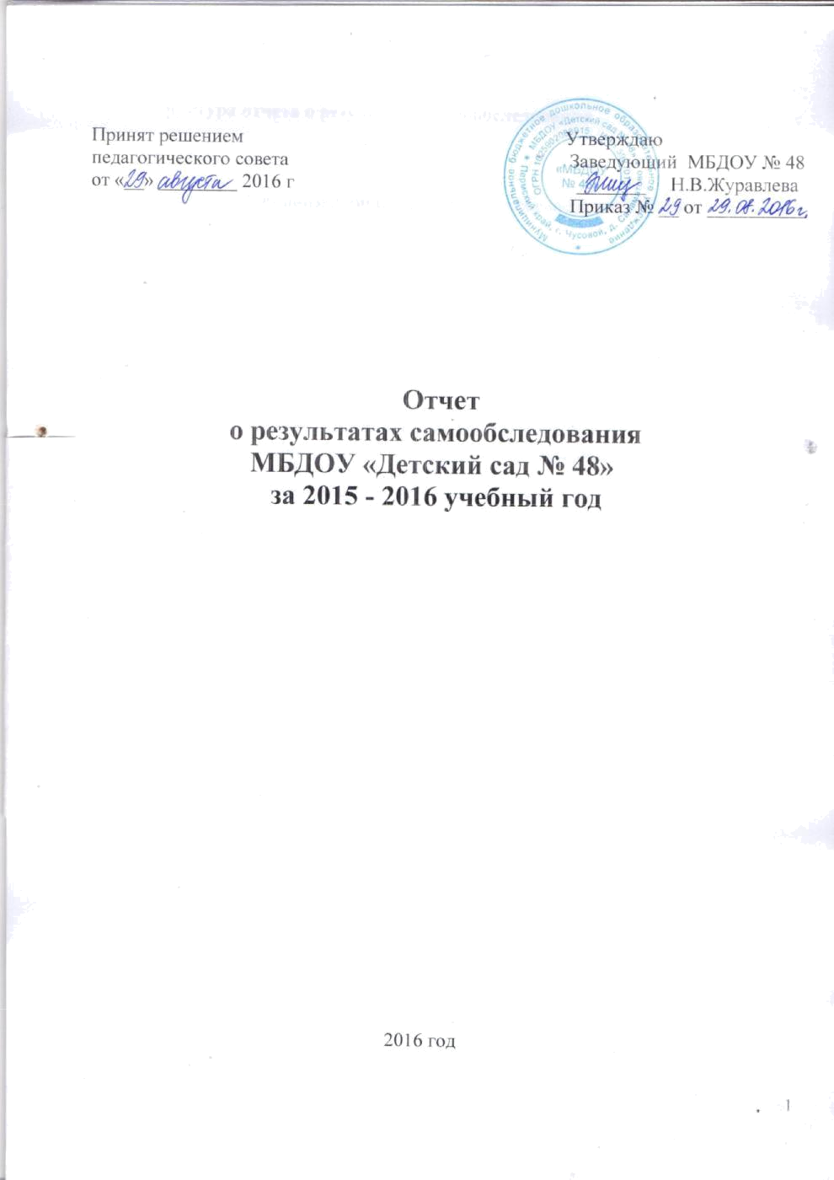

1

Структура отчета о результатах самообследования

Введение

Раздел 1.Организационно-правовое обеспечение образовательной деятельности

Раздел 2. Структура образовательного учреждения и система управления Раздел 3. Содержание подготовки обучающихся Раздел 4. Качество подготовки обучающихся Раздел 5. Организация учебного процесса

Раздел 6. Условия реализации образовательных программ
- Кадровое обеспечение

- Учебно-методическое обеспечение
- Информационно-техническое оснащение

- Материально-техническое обеспечение, социально-бытовые условия Раздел 7. Внутренняя система оценки качества образования Раздел 8. Организация воспитательной работы

Раздел 9. Анализ показателей деятельности организации, подлежащей

самообследованию 10. Заключение Приложения

2

Введение

Нормативной базой процедуры самообследования Муниципального бюджетного дошкольного образовательного учреждения «Детский сад № 48» (далее ДОУ), действующего на основании Устава, являются следующие документы:

- Федеральный закон Российской Федерации от 29 декабря 2012г. № 273 ФЗ «Об образовании в Российской Федерации»;

- Приказ Министерства образования и науки Российской Федерации от 14.06.2013г. № 462 «Об утверждении Порядка проведения самообследования образовательной организацией»;

- Приказ Минобразования и науки Российской Федерации от 10 декабря 2013г. № 1324 «Об утверждении показателей деятельности образовательной организации, подлежащей самообследованию»;

- Приказ Минобрнауки России от 30.08.2013г. N 1014 «Об утверждении

Порядка организации и осуществления образовательной деятельности по основным общеобразовательным программам – образовательным программам дошкольного образования»;

- Постановлением Правительства Российской Федерации от 10.07.2013г.

№ 582 «Об утверждении Правил размещения на официальном сайте образовательной организации в информационно-телекоммуникационной сети «Интернет» и обновления информации об образовательной организации»;

- Санитарно–эпидемиологические правила и нормативы СанПиН 2.4.1. 3049-13.

Цель самообследования:

- обеспечение доступности и открытости информации о состоянии развития учреждения и подготовка отчета;

- получение объективной информации о состоянии образовательного процесса;

- установление степени соответствия фактического содержания, уровня и качества подготовки воспитанников ДОУ;

- соответствие требованиям федеральных государственных образовательных стандартов дошкольного образования;

- выявление положительных результатов и недостатков в деятельности дошкольной образовательной организации.

Самообследование проводится в форме анализа основных направлений деятельности ДОУ:

1. Системы управления ДОУ (анализ организационно-правового обеспечения образовательной деятельности, соответствие организации управления уставным требованиям, соответствие собственной нормативной и организационно-распорядительной документации действующему законодательству РФ и уставу, реализация принципа коллегиальности, зрелость и эффективность органов общественного управления, внешние связи организации, инновационная деятельность и др.);

3
- Образовательной деятельности, организации образовательного процесса (анализ выполнения образовательных программ, организация питания обучающихся, соблюдение правил и инструкций по охране труда; выполнение программ воспитательной, профилактической деятельности и др.);

- Содержания и качества подготовки обучающихся (анализ результатов в динамике за три года, , участие обучающихся в творческих конкурсах и т.д.);

- Кадрового состава (анализ фактической численности работников на соответствие штатному расписанию, образовательный ценз и квалификация педагогических работников и др.);

- Качество учебно-методического, библиотечно-информационного обеспечения (состояние библиотечного фонда, средств информационного обеспечения и их обновление за отчетный период, обеспеченность обучающихся учебной, учебно-методической литературой, информационными ресурсами; ведение, своевременность обновления официального сайта в информационно-коммуникационной сети «Интернет» и др.);

- Качество материально-технической базы (анализ материально - технического обеспечения образовательной деятельности, спортивное оборудование, электронные средства обучения, Интернет, оборудование помещений в соответствии с государственными нормами и требованиями, в том числе в соответствии с ФГОС);

- Функционирование внутренней системы оценки качества образования (анализ контроля, организация и результаты текущего контроля; организация мониторинга качества образования);

- Анализ показателей деятельности ДОУ, подлежащей самообследованию, в соответствии с приказом Минобрнауки России от 10 декабря 2013 г. № 1324 «Об утверждении показателей деятельности образовательной организации, подлежащей самообследованию».

Отчет о результатах самообследования был принят на педагогическом совете 30.08.2016года.

Раздел 1. Организационно-правовое обеспечение образовательной деятельности.

МБДОУ “Детский сад № 48” функционирует с 1986 г.
Юридический адрес: 618242, Пермский край, г. Чусовой, д.Саламатово

телефон: 8(34256) 3-32-77 ОГРН 1025902088915 ИНН 5921015377
Е-mail – gur48@yandex.ru

Сайт - http://sadiksalom48.ucoz.com

Лицензия на право осуществления образовательной деятельности от 24.10.2014 г. № 3672 серия 59Л01 № 0001843; выдана Государственной инспекцией по надзору и контролю в сфере образования Пермского края.

Режим работы ДОУ – пятидневная неделя с 7.30 до 18.00; выходные дни – суббота, воскресенье, праздничные дни.
4
Учредителем ДОУ является Управление образования администрации Чусовского муниципального района.
Проектная мощность детского сада – 13 детей.

В 2015-2016 учебном году ДОУ посещало 17 детей, функционировала 1 разновозрастная группа: с 1,5 до 7 лет. На 2016 - 2017 учебный год группа укомплектована.

Прием детей осуществляется на основании направления, выданного Управлением образования, медицинского заключения о состоянии здоровья ребенка.

Процедура приема в ДОУ регламентируется Уставом, договором между ДОУ и родителями (законными представителями) ребенка, Положением о приеме детей.
Документация учреждения соответствует номенклатуре дел.

Вывод: организационно - правовое обеспечение образовательной деятельности ДОУ соответствует требованиям законодательства.

Раздел 2. Структура образовательного учреждения и система Управления

Общее руководство ДОУ осуществляет заведующий Журавлева Надежда Васильевна, стаж работы 14 лет, в должности заведующей 4 года, в октябре 2012 г. прошла аттестацию на соответствие занимаемой должности.

Коллектив ДОУ составляет 8 человек из них: заведующий – 1, воспитатель – 1, музыкальный руководитель – 1, обслуживающий персонал – 5.

Педагог и музыкальный руководитель – имеют среднее полное и средне специальное образование. Музыкальный руководитель имеет 2 категорию и является совместителем.

Воспитатель имеет стаж работы 17 лет, музыкальный руководитель - 27 лет. В ДОУ существует план переподготовки и аттестации педагогических кадров. ДОУ укомплектован кадрами полностью.

Органами самоуправления являются: Общее собрание, Родительский комитет и Педагогический совет.

Общее собрание

- принимает локальные акты в соответствии с требованиями нового закона «Об образовании в РФ».

В общем собрании трудового коллектива принимают участие все сотрудники детского сада, на которых рассматривали и принимали Коллективный договор, локальные акты.

Педагогический совет

- рассматривает вопросы, связанные с организацией педагогического процесса в ДОУ, в соответствии с ФГОС;

- рассматривает вопросы внесения изменений в систему оценки качества образовательного процесса в ДОУ;

- решает вопросы, связанные с анализом и подведением итогов работы;

- вносит коррективы и изменения в комплексно – тематическое планирование образовательного процесса.

Родительский комитет

5
- рассматривает вопросы, касающиеся организации общесадовских мероприятий, подготовки ДОУ к новому учебному году; - рассматривает и принимает локальные акты в соответствии с законом «Об образовании в РФ».

В детском саду функционирует Первичная профсоюзная организация.

Вывод: в ДОУ создана структура управления в соответствии с целями и содержанием работы учреждения.

Раздел 3. Содержание подготовки обучающихся

ДОУ обеспечивает воспитание, обучение детей в возрасте от 2-х месяцев до 7-ми лет при наличии соответствующих условий. В ДОУ принимаются дети на основании медицинского заключения и направления Управления образования администрации Чусовкого муниципального района.

Процедура приема в ДОУ регламентируется Уставом, договором между ДОУ и родителями (законными представителями) ребенка, Положением о приеме детей.

В ДОУ функционируют 1 разновозрастная группа: разновозрастная от 1.5 до 7 лет – 17 детей.

Основная образовательная программа детского сада построена на основе комплексной программы «Радуга», так же реализуются парциальные программы «Основы безопасности детей дошкольного возраста» Н.Н.Авдеевой, «Пермский край - наш родной край» А.М. Федотовой.

Содержание Программы обеспечивает развитие личности, мотивации и способностей детей в различных видах деятельности , охватывает образовательные области: социально – коммуникативное развитие, познавательное развитие, речевое развитие, художественно –эстетическое развитие, физическое развитие.

Программное обеспечение содержания включает в себя формы организации образовательного процесса, средства и методы освоения содержания.

Основной целью работы педагогов является создание благоприятных условий для полноценного проживания ребёнком периода дошкольного детства, обеспечение становления личности ребёнка, раскрытие его индивидуальности, создание условий для умственного, физического и эмоционального развития детей, обеспечение безопасности жизнедеятельности воспитанников.

Развивающая предметно – пространственная среда в группах отвечает требованиям ФГОС и способствует качественной организации работы с детьми по реализации образовательных областей.

На базе детского сада действует мини-музей «Русская изба». Цель организации музея - создание условий для духовно-нравственного воспитания детей дошкольного возраста. В 2015 - 2016 учебном году были проведены тематические занятия, оформлены и представлены детям предметы русского быта и русские народные костюмы.

Прогулочные участки групп оборудованы игровым и спортивным оборудованием, малыми архитектурными формами. Установлена новая песочница.

6
  - ДОУ организовано четырёхразовое питание детей в соответствии с Примерным 14-дневным меню.

  - детском саду имеется автоматическая пожарная сигнализация, установлено оборудование «Стрелец – мониторинг», обеспечен пропускной режим, дежурство в ночное время осуществляется сторожами (штатные работники).

    - ДОУ осуществляются разнообразные формы работы с родителями: общие родительские собрания, консультирование, анкетирование, День открытых дверей, совместные досуги, тематические выставки поделок.

Таким образом, можно сделать вывод о том, что в ДОУ созданы условия для охраны жизни и укрепления физического и психического здоровья детей, социально

– коммуникативного, познавательного, речевого, художественно –эстетического физического развития, с учётом индивидуальных и возрастных особенностей воспитанников, созданы условия для безопасной жизнедеятельности детей и сотрудников.

Раздел 4. Качество подготовки обучающихся

Согласно требованиям ФГОС ДО результаты освоения Программы сформулированы в виде целевых ориентиров, которые представляют собой возрастной портрет ребёнка на конец раннего и конец дошкольного возраста. Целевые ориентиры не подлежат непосредственной оценке, освоение Программы не сопровождается проведением промежуточных и итоговой аттестацией воспитанников. Оценку особенностей развития детей и усвоение ими Программы проводит воспитатель группы в рамках педагогической диагностики.

Сотрудники проявляют к детям внимание, уважение и доброжелательное отношение, создают благоприятную атмосферу.

При взаимодействии с детьми учитывают их возрастные и индивидуальные особенности, представляют детям возможность самим выбирать занятия по интересам в свободное время.

По результатам педагогической диагностики воспитанники показали положительный результат усвоения программного материала. Данные результаты были достигнуты благодаря использованию в работе методов, способствующих развитию самостоятельности, познавательных интересов, созданию проблемно – поисковых ситуаций.

Таким образом, можно сделать вывод о том, что достижения воспитанников являются результатом правильно организованных условий реализации Программы, в соответствии с требованиями ФГОС.

Количество выпускников МБДОУ «Детский сад» № 48 » в сравнения за 3 года

7

 |  | Количество выпускников
 |  | МБДОУ «Детский сад»
 |  | № 48»
 |  | в сравнения за 3 года
1 июня |  | 1 июня |  | 1 июня
2014г. |  | 2015г.
 |  |  |  | 2016г.
1 |  | 0 |  | 3

Анализ уровня готовности детей к школе:

В 2015-2016 учебном году в ДОУ были подготовлены 3 выпускника. Проведена диагностика выпускников, на основании результатов которой можно сделать вывод о том, что воспитанники готовы к обучению в школе.

Раздел 5. Организация учебного процесса

Образовательная деятельность в 2015-2016 учебном году выстраивалась в соответствии с законом «Об образовании в РФ», Профессионального стандарта педагога и ФГОС.

Заведующий ДОУ, Журавлева Н.В., имеет диплом о профессиональной переподготовки в НОУ ВПО ВШПП «Пермский институт муниципального управления» по программе дополнительного профессионального образования «Муниципальное управление» в объеме 260 часов.

Воспитатель ДОУ, Блинова Н.Л., имеет сертификат об обучении в АНО «Карьера и образование» по теме «Современные подходы к воспитанию и развитию детей раннего возраста в условиях дошкольной организации и семьи (в условиях

стандартизации дошкольного образования) в объеме 24 часа.
Большое | внимание продолжали уделятьреализации требований ФГОС к
организации | развивающей предметно - пространственной среды. Старались создать

РППС, максимально реализующую образовательный потенциал пространства группы, материалов и оборудования для развития детей в соответствии с особенностями возраста, охраны, укрепления здоровья, учета индивидуальных

особенностей детей.
Обновление и пополнение предметно-развивающей среды в |  | соответствии | с
ФГОС проводилось по принципу календарно – тематического |  | планирования,
воспитатель Блинова Н.Л | продолжала изготавливать дидактические игры,
наглядный материал, (иллюстрации, тематические альбомы) |  | по темам. | В
соответствии с ФГОС план | группы по зонам следующий: 50% - активная, 20% -
спокойная, 30% - рабочая.
 |  |  | 8

Также закупалась методическая литература, дидактические игры, игрушки, интерактивное оборудование и конструкторы LEGO и ПОЛИДРОН.

В прошедшем году была сделана корректировка основной образовательной программы. Программа обеспечивает единство воспитательных, обучающих и развивающих целей и задач процесса образования детей. Основывается на комплексно-тематическом принципе построения образовательного процесса, принципах целостности и интеграции образовательных областей.

Обеспечивает осуществление образовательного процесса в двух основных организационных моделях, включающих совместную деятельность взрослых и детей и самостоятельную деятельность детей.

Организация воспитательно-образовательного процесса строилась на педагогически обоснованном выборе программ, обеспечивающих получение образования, соответствующего государственным стандартам.

№ | Наименование |  | Автор | Кем | Учебно- | Кто реализует
 | программы |  |  | утверждён | методич
 | (технологии) |  |  |  | еское
 |  |  |  |  | обеспеч
 |  |  |  |  | ение
1 | Программа |  | Т.Н.Дороно | Комплексная | + | Воспитатель
 | воспитания |  | ва, | программа
 | образования | и | Т.И.Гризик,
 | развития детей | от | Е.В.Соловье
 | 2 до 7 лет в |  | ва
 | условиях детского
 | сада « Радуга»
2 | Программа |  | Н.Авдеева, | Парциальная | + | Воспитатель
 | « Безопасность» |  | О.Князева, | программа
 |  |  | Р.Стеркина
3 | Программа |  | А.М.Федото | Парциальная | + | Воспитатель
 | «Пермский край, |  | ва | программа
 | мой край родной»

В прошедшем учебном году также велась работа по снижению заболеваемости через проведение оздоровительных и профилактических мероприятий. Проводилась работа позволяющая воспитателю и ребенку подобрать такой способ взаимодействия в образовательном процессе, который учитывает индивидуальное физическое и психическое развитие ребенка. Большое внимание в ДОУ уделялось динамическим паузам, подвижным и спортивным играм, гимнастика пальчиковая, гимнастика для глаз, гимнастика для профилактики нарушения осанки и плоскостопия; витаминизация. Из спортивного оборудования были приобретены – мячи с рожками и ручками, мат гимнастический «Квадрат – головоломка», массажная дорожка, скакалки, обручи, велотренажер, беговая дорожка детская, мини – степпер детский, тренажер «Бегущий по волнам», тренажер «Мини-твист»,

9
дуги для подлезания, гантели, ленты гимнастические, мешочки для метания, корзина для заброса мячей.

Общее санитарно – гигиеническое состояние учреждения соответствует требованиям СанПина 2.4.1.3049-13, воздушный, световой и питьевой режим в норме. Медицинский контроль осуществляется медицинским персоналом ФАПа.

Анализ заболеваемости за 3 года:

год | Кол-во | Всего | Количество | Группы | Количество детей
 | детей | случаев | дней, | здоровья | по | группам
 |  | заболевания | пропущенных |  | здоровья
 |  |  | 1
 |  |  | ребенком
2013 | 13 | 18 | 13,2 | 1 | 5
 |  |  |  | 2 | 8
 |  |  |  | 3 | -
2014 | 13 | 25 | 16,1 | 1 | 5
 |  |  |  | 2 | 8
 |  |  |  | 3 | -
2015 |  |  |  | 1 | 7
2015 | 17 | 30 | 15,6 | 2 | 10
 |  |  |  | 3 | -

Количество случаев заболевания снизилось, количество дней пропущенных 1 ребенком уменьшилось. Работу по сохранению и укреплению здоровья детей по прежнему нужно продолжать и привлекать к совместной работе родителей (законных представителей).

Система оздоровительной работы в 2015-2016 году велась по следующим направлениям:

- Создание комфортных условий и положительного микроклимата ДОУ.
- Учет индивидуальных особенностей развития ребенка.

3.Обеспечение положительной эмоциональной мотивации во всех видах деятельности детей.

Двигательная активность детей в ДОУ складывается из:
- Утренней гимнастики,

- Физкультминуток,

- Физкультурных занятий,

- Спортивных игр, праздников,

- Подвижных игр на свежем воздухе,

- Самостоятельной двигательной активности воспитанников на прогулке и в помещении.

10
Со всеми детьми детского сада были проведены следующие профилактические мероприятия:
- проведение закаливающих мероприятий;

- систематическое выполнение режима дня в ДОУ ;
- пропаганда среди родителей здорового образа жизни;

- использование подвижных и народных игр, физкультминуток;

- соблюдение двигательного режима в течение дня, в группе имеется физкультурный уголок для самостоятельной двигательной деятельности;
- витаминизация третьих блюд;

- использование в пищу лука, чеснока.

По адаптации вновь прибывших детей можно сказать следующее: что течение адаптации имеет преимущественно характер легкой и средней тяжести, что обусловлено сложившейся системой работы с детьми, поступившими в ДОУ.
Добиться положительных результатов позволило:

- Осуществление индивидуального подхода к детям в период адаптации с учетом состояния его здоровья, данных физического развития.

- Привлечение родителей к сотрудничеству с целью определения общей линии поведения и общения с ребенком в адаптационный период.

- Организация в ДОУ работы с воспитателем и музыкальным руководителем по «Проблеме взаимодействия и общения педагогов с вновь поступившими детьми в

период их адаптации к условиям жизни в детском саду».

Так же в систему оздоровительных мероприятий входит: организация питания детей. Рациональное питание является одним из основных факторов, определяющих нормальное развитие ребёнка. В нашем детском саду организовано трехразовое сбалансированное питание. Питание детей организуется в соответствии с двухнедельным меню. В учреждении имеется картотека блюд с разработанными технологическими картами, позволяющими выдерживать все требования к приготовлению разнообразных детских блюд. При организации питания соблюдаются возрастные, физиологические нормы суточной потребности в основных пищевых веществах, калорийность, соответствие режиму дня. Перед подачей пищи снимается проба. Ведётся бракеражный журнал. Ежедневно проверяется качество поставляемых продуктов, осуществляется контроль за сроками реализации и правильностью их хранения. Выполнение норм питания по основным продуктам составляет 95-100%. Снабжение продуктами ДОУ осуществляет самостоятельно, с заключением договоров.

Раздел 6. Условия реализации образовательных программ

6.1. Кадровое обеспечение

ДОУ обеспечен педагогическими кадрами. Воспитание и уход за детьми

осуществляют 2 педагога: 1 воспитатель и 1 музыкальный руководитель.

11
Воспитатель аттестован на соответствие занимаемой должности, музыкальный руководитель имеет вторую квалификационную категорию и является совместителем.

Образовательный уровень педагогических работников: воспитатель и музыкальный руководитель имеют среднее полное и средне – специальное образования. В 2016-2017 учебном году педагогам нужно будет пройти курсы повышения квалификации.

Распределение педагогических работников по стажевым группам

Учебный | Количество педагогов в % |  |  |  | Всего
год | До 5 лет | 6-10 лет | 11-20 лет | Свыше | работников
 |  |  |  | 20 лет
2014-2015 | - | - | 1(50%) | 1(50%) | 2
2015-2016 | - | - | 1(50%) | 1 (50%) | 2

Таким образом, при 100% укомплектованности педагогическими кадрами наблюдается отсутствие специалистов: методиста, логопеда и психолога.

6.2. Учебно-методическое обеспечение

Методическое обеспечение в учреждении соответствует требованиям реализуемой образовательной программы. Педагоги имеют возможность пользоваться учебно – методической литературой.

Методическое обеспечение способствует развитию творческого потенциала педагогов, качественному росту профессионального мастерства, возможности принимать участие в различных конкурсах.

  - ДОУ создана безопасная развивающая предметно-пространственная среда, способствующая социализации и индивидуализации воспитанников, их эмоциональному благополучию.

  - группах организованы центры развития с учётом принципов построения РППС и интеграции образовательных областей. В наличии имеются материалы и оборудование для следующих видов детской деятельности: игровой, познавательно

– исследовательской, коммуникативной, изобразительной, музыкальной, двигательной; при подборе игр, игрушек, дидактического материала учитываются возрастные особенности детей. Игровое оборудование имеет сертификаты соответствия, отвечает санитарно-гигиеническим, педагогическим и эстетическим требованиям.

Таким образом, можно сделать вывод о том, что в детском саду созданы условия для осуществления образовательного процесса.

12
6.3. Информационно-техническое оснащение

ДОУ оснащен следующими техническими средствами:

Компьютер- 2 шт; Ноутбук – 2 шт; ДВД- 1 шт; Телевизор - 1 шт;

Музыкальный центр-1 шт; Интерактивная доска – 1 шт; Проектор – 1 шт.

Оборудование:
- холодильники - 2 шт.;
- морозильная камера – 1 шт.

В ДОУ имеется сайт в соответствие с требованиями к структуре официального сайта, на котором все желающие могут узнать информацию о МБДОУ, педагогах, познакомиться с нормативно-правовыми документами МБДОУ, последних новостях, оставить свои отзывы и предложения.

- Материально-техническое обеспечение, социально-бытовые условия

  - ДОУ имеются 1 групповая комната, 1музыкальнай зал, пищеблок, спальня, спортивная площадка на участке детского сада.

Здание детского сада типовое, одноэтажное, железобетонное, имеет канализацию, водопровод, свое газовое отопление. Ежегодно проводится текущий ремонт силами своих сотрудников. В 2015-2016г. был проведен текущий ремонт в группах, туалетной комнате, спальне, приемной и на пищеблоке. Территория детского сада чистая, благоустроенная. Оборудование здания детского сада, отопительных приборов соответствует требованиям инструкции по охране жизни и здоровья детей. Внешнее и внутреннее пространство ДОУ соответствует требованиям СаНПиНа и ГОСпожнадзора.

Территория хорошо озеленена, имеются цветочные клумбы, огород. Хозяйственный двор расположен на расстоянии от детских участков. На пищеблоке обеспечена электробезопасность, вентиляция. Исправно работает всё оборудование.

Освещение групповых комнат и других помещений естественное, соответствует санитарным нормам. Противопожарный инвентарь установлен на щитках, в здании в 2-х местах имеются огнетушители и 1 огнетушитель находится в котельной детского сада. План эвакуации размещен на самом видном месте, в приемной детей. Противопожарный инструктаж проводится 1 раз в полгода и заносится в книгу инструкций под роспись. В соответствии с требованиями по безопасности труда в ДОУ проводится определенная работа по охране труда и технике безопасности.

13
Разработаны должностные инструкции по охране труда, которые доведены до работников под роспись.

Детская мебель соответствует ростовым показателям детей. В 2015-2016 учебном году были приобретены новые шкаф для горшков и вешалки для полотенец в туалетную комнату, дидактические столы и стулья для группы, стол детский «Ромашка» цветной, игровые зоны (комплект игровой «Дачный», «Уголок школьника», «Автосотянка», горка со скатом и лесенкой); из спортивного оборудования – мячи с рожками и ручками, мат гимнастический

«Квадрат – головоломка», массажная дорожка, скакалки, обручи, велотренажер, беговая дорожка детская, мини – степпер детский, тренажер «Бегущий по волнам», тренажер «Мини-твист», дуги для подлезания, гантели, ленты гимнастические, мешочки для метания, корзина для заброса мячей.

Значительно пополнен фонд игрушек, музыкальных инструментов, наборов для исследования и эксперементирования. Приобретены конструкторы «LEGO» и
ПОЛИДРОН.

Все оборудование используется рационально, ведётся учёт материальных ценностей.

Таким образом, можно сделать вывод о том, что материально – техническая база детского сада находится в удовлетворительном состоянии, дальнейшее пополнение групповых комнат и помещения запланировано в течение года, все оборудование, мебель и помещения, освещение соответствуют СаНПиНу и отвечает лицензионным требованиям.

Раздел 7. Внутренняя система оценки качества образования

Качество образования - одна из приоритетных задач функционирования и развития ДОУ. Мониторинг качества образования, как систематическая и регулярная процедура сбора информации, экспертизы и оценки качества образовательных услуг проводится в целях развития учреждения, выявления соответствия результатов деятельности ДОУ стандартам, своевременного выявления
- предотвращения неблагоприятных и критических ситуаций в детском саду.

  - ДОУ разработано и принято «Положение о системе внутреннего мониторинга качества образования».

Мониторинг качества образования включает в себя наблюдение, оценку и прогноз, в основе положен алгоритм действий:

- определение объекта мониторинга - анализ, систематизация, структурирование данных - оценка данных - прогнозирование.

Мониторинг качества охватывает блоки: управление; выполнение Программы; заболеваемость; достижения воспитанников; достижения педагогов; связи с социумом.

Мониторинг образовательного процесса осуществляется через отслеживание результатов освоения образовательной программы по 5 образовательным областям.

14
Форма проведения мониторинга представляет собой наблюдение за активностью ребенка в различные периоды пребывания в ДОУ, анализ продуктов детской деятельности. В ДОУ требования к результатам представлены в виде характеристик возможных достижений воспитанника в соответствии с его возрастными и индивидуальными особенностями. Оценку особенностей развития воспитанника и усвоения ими программы проводит воспитатель в рамках педагогической диагностики.

Уровни усвоения детьми ООП ДО в среднем по ДОУ:

Уровни усвоения детьми ООП ДО | Средний показатель по ДОУ
Высокий уровень | 38%
Средний | 56%
Низкий | 6%

Анализ результатов показал, что уровень овладения необходимыми знаниями, навыками и умениями по всем образовательным областям воспитанников соответствует возрасту. Хорошие результаты достигнуты благодаря использованию в работе методов, способствующих развитию самостоятельности, познавательных интересов детей, созданию проблемно поисковых ситуаций и обогащению предметно-развивающей среды.

По итогам мониторинга программный материал усвоен детьми по всем разделам программы в основном на среднем уровне.

Необходимо обратить внимание на художественно - эстетическое развитие дошкольников (конструирование).

Анализ заболеваемости показал, что количество случаев заболевания понизилось, количество дней пропущенных 1 ребенком уменьшилось.

Раздел 8. Организация воспитательной работы

В ДОУ ведется планирование работы по годовому плану, составленному заведующей и перспективно-тематическому плану, разработанным воспитателем. Продолжается вестись работа по взаимодействию педагогов детского сада с учителями начальных классов, проводятся совместные мероприятия, обсуждаются индивидуальные особенности детей. Составлен план работы по преемственности детского сада и школы. Готовность к школе рассматривается как интегрированное качество, как общий результат работы ДОУ и школы. Особое место занимает развитие любознательности и познавательной активности, умения самостоятельно думать и решать мыслительные задачи. Умственная подготовка дошкольника предполагает не столько пополнение конкретной суммы знаний, умений и навыков по отдельны предметам, сколько формирование восприимчивости детей к знаниям, развитие у них опыта познания, желание узнавать новое, фантазировать. Работа ДОУ направлена на то, чтобы:

1. Помочь ребёнку войти в окружающий мир.

15
2. Максимально развивать его потенциальные возможности.

Дошкольное учреждение ведет работу по адаптации ребенка к школе, воспитателем ведутся занятия по обучению грамоте.

Заметное влияние на развитие детского интеллекта оказывает предметно-пространственная среда. Это предполагает, целесообразная расстановка мебели и оборудования, наборы функционально – игровых предметов. Среда обеспечивает свободу и активность маленького ребёнка, максимально удовлетворяет его интересы. В группах уделено много внимания игровому полю детей, где они проявляют свое творчество, фантазию. Воспитатель создает в группе эмоциональный комфорт. Установление благоприятного психологического климата, атмосферы доверия, внимания к интересам детей позволяют развить такие качества как стремление к творчеству, инициативность, осознание собственной значимости, самооценки.

Раздел 9. Анализ показателей деятельности организации, подлежащей самообследованию

ПОКАЗАТЕЛИ
ДЕЯТЕЛЬНОСТИ ДОШКОЛЬНОЙ ОБРАЗОВАТЕЛЬНОЙ ОРГАНИЗАЦИИ,
ПОДЛЕЖАЩЕЙ САМООБСЛЕДОВАНИЮ

N п/п | Показатели | Единица
 |  | измерения
1. | Образовательная деятельность
1.1 | Общая численность воспитанников, осваивающих | 17 человек
 | образовательную программу дошкольного образования,
 | в том числе:
1.1.1 | В режиме полного дня (8 - 12 часов) | 17 человек
1.1.2 | В режиме кратковременного пребывания (3 - 5 часов) | 0 человек
1.1.3 | В семейной дошкольной группе | 0 человек
1.1.4 | В форме семейного образования с психолого- | 0 человек
 | педагогическим сопровождением на базе дошкольной
 | образовательной организации
1.2 | Общая численность воспитанников в возрасте до 3 лет | 7 человек
1.3 | Общая численность воспитанников в возрасте от 3 до 8 | 10 человек
 | лет
1.4 | Численность/удельный вес численности воспитанников в | 17/100 %
 | общей численности воспитанников, получающих услуги
 | присмотра и ухода:
1.4.1 | В режиме полного дня (8 - 12 часов) | 100 %
1.4.2 | В режиме продленного дня (12 - 14 часов) | 0 %
1.4.3 | В режиме круглосуточного пребывания | 0%
1.5 | Численность/удельный вес численности воспитанников с | 0 %

16
 | ограниченными возможностями здоровья в общей
 | численности воспитанников, получающих услуги:
1.5.1 | По коррекции недостатков в физическом и (или) |  |  |  |  | 0 %
 | психическом развитии
1.5.2 | По освоению образовательной программы дошкольного |  |  |  |  | 100 %
 | образования
1.5.3 | По присмотру и уходу |  |  |  |  | 0%
1.6 | Средний показатель пропущенных дней при посещении |  |  |  |  | 15,6 дн
 | дошкольной образовательной организации по болезни на
 | одного воспитанника
1.7 | Общая численность педагогических работников, в том |  |  |  |  | 3 человека
 | числе:
1.7.1 | Численность/удельный вес численности педагогических |  |  |  |  | 1/33 %
 | работников, имеющих высшее образование
1.7.2 | Численность/удельный вес численности педагогических |  |  |  |  | 1/33 %
 | работников, |  | имеющих | высшее | образование
 | педагогической направленности (профиля)
1.7.3 | Численность/удельный вес численности педагогических |  |  |  |  | 1/33 %
 | работников, имеющих среднее профессиональное
 | образование
1.7.4 | Численность/удельный вес численности педагогических |  |  |  |  | 1/33 %
 | работников, имеющих среднее профессиональное
 | образование педагогической направленности (профиля)
1.8 | Численность/удельный вес численности педагогических |  |  |  |  | 0 %
 | работников, которым по результатам аттестации
 | присвоена квалификационная категория, в общей
 | численности педагогических работников, в том числе:
1.8.1 | Высшая |  |  |  |  | 0%
1.8.2 | Первая |  |  |  |  | 0%
1.9 | Численность/удельный вес численности педагогических |  |  |  |  | 3/100%
 | работников в общей численности педагогических
 | работников, педагогический стаж работы которых
 | составляет:
1.9.1 | До 5 лет |  |  |  |  | 0 %
1.9.2 | Свыше 30 лет |  |  |  |  | 1/33 %
1.10 | Численность/удельный вес численности педагогических |  |  |  |  | 0 %
 | работников в общей численности педагогических
 | работников в возрасте до 30 лет
1.11 | Численность/удельный вес численности педагогических |  |  |  |  | 0 %
 | работников в общей численности педагогических
 | работников в возрасте от 55 лет
1.12 | Численность/удельный вес численности педагогических |  |  |  |  | 1/33 %
 | и | административно-хозяйственных |  |  | работников,
 | прошедших |  | запоследние | 5лет | повышение

17
 | квалификации/профессиональную переподготовку по
 | профилю педагогической деятельности или иной
 | осуществляемойв |  | образовательной | организации
 | деятельности, в общей численности педагогических и
 | административно-хозяйственных работников
1.13 | Численность/удельный вес численности педагогических |  |  |  | 1/33 %
 | и | административно-хозяйственных |  | работников,
 | прошедших повышение квалификации по применению в
 | образовательном |  | процессе | федеральных
 | государственных образовательных стандартов в общей
 | численностипедагогическихиадминистративно-
 | хозяйственных работников

- Соотношение "педагогический работник/воспитанник" в 1/13 дошкольной образовательной организации

1.15 | Наличие в образовательной организации следующих
 | педагогических работников:
1.15.1 | Музыкального руководителя | да
1.15.2 | Инструктора по физической культуре | нет
1.15.3 | Учителя-логопеда | нет
1.15.4 | Логопеда | нет
1.15.5 | Учителя-дефектолога | нет
1.15.6 | Педагога-психолога | нет
2. | Инфраструктура
2.1 | Общая площадь помещений, в которых осуществляется | 2,5 кв. м
 | образовательная деятельность, в расчете на одного
 | воспитанника
2.2 | Площадь помещений для организации дополнительных
 | видов деятельности воспитанников
2.3 | Наличие физкультурного зала | (совмещен
 |  | с муз-м)
2.4 | Наличие музыкального зала | да
2.5 | Наличие прогулочных площадок, обеспечивающих | да
 | физическую активность и разнообразную игровую
 | деятельность воспитанников на прогулке

18
- Заключение

  - 2015-2016 учебном году запланированные мероприятия выполнены в полном объеме. Приобретены в группу новые шкаф для горшков и вешалки для полотенец в туалетную комнату, дидактические столы и стулья для группы, стол детский «Ромашка» цветной, игровые зоны (комплект игровой «Дачный», «Уголок школьника», «Автосотянка», горка со скатом и лесенкой); из спортивного оборудования – мячи с рожками и ручками, мат гимнастический

«Квадрат – головоломка», массажная дорожка, скакалки, обручи, велотренажер, беговая дорожка детская, мини – степпер детский, тренажер «Бегущий по волнам», тренажер «Мини-твист», дуги для подлезания, гантели, ленты гимнастические, мешочки для метания, корзина для заброса мячей.

Приобретены конструкторы «LEGO» и ПОЛИДРОН.

Пополнен фонд игрушек, музыкальных инструментов, наборов для исследования и эксперементирования, пополнено методическое и наглядное обеспечение по программе «Радуга».

Также для успешной реализации образовательного процесса в 2015 – 2016 году было выполнено следующее:

1) ремонт ступеней на крыльце главного входа и входа на пищеблок; 2) приобретены и установлены металлические ворота в хозяйственную зону на

территории учреждения.

Анализ деятельности, его эффективности и результативности за 2015 - 2016 учебный год показал, что основные годовые задачи выполнены. Результаты диагностического обследования воспитанников свидетельствуют о положительной динамике в освоении ООП. Работу всего коллектива ДОУ за учебный год можно считать удовлетворительной.

Наряду с положительными результатами были выявлены и недостатки:

- Необходимо обратить внимание на художественно - эстетическое развитие дошкольников (конструирование).

Учитывая вышеизложенные проблемы, можно обозначить перспективы развития ДОУ на 2016 – 2017 учебный год. В 2016 - 2017 учебном году мы планируем:

- продолжать вести работу по введению Федерального государственного образовательного стандарта дошкольного образования, обеспечению требований к организации воспитательно – образовательного процесса, условий реализации (в т.ч. кадровых, материально – технических);

- совершенствовать работу по внедрению инновационных технологий в художественно-эстетическом развитии детей;

- продолжать вести работу по оздоровлению детей;

- продолжать вести работу по взаимодействию с родителями.

Исходя из анализа условий и потребностей ДОУ, основная цель работы детского сада заключается в проектировании образовательного пространства ДОУ в условиях перехода на ФГОС ДО, повышении уровня профессиональной компетентности педагогов, их мотивации на самосовершенствование.

19
Для решения выявленных проблем в процессе анализа деятельности ОУ педагогическому коллективу в 2016-2017 учебном году предлагается сосредоточить внимание на решении следующих задач:

- Повышение педагогической компетентности педагогов ДОУ через курсы повышения квалификации, МО, самообразование;

- В 2016-2017 учебном году педагогу ДОУ необходимо будет пройти обучение по теме «Конструирование и робототехника LEGO Education в дошкольном образовании в рамках внедрения ФГОС»;

- Создать картотеки lego-схем для организации самостоятельной деятельности детей;

- Охрана жизни и укрепление здоровья воспитанников через формирование ЗОЖ дошкольников в условиях ДОУ;

- Взаимодействие с семьей для обеспечения полноценного развития ребенка: помощь в организации взаимодействия с социальными институтами города.

20
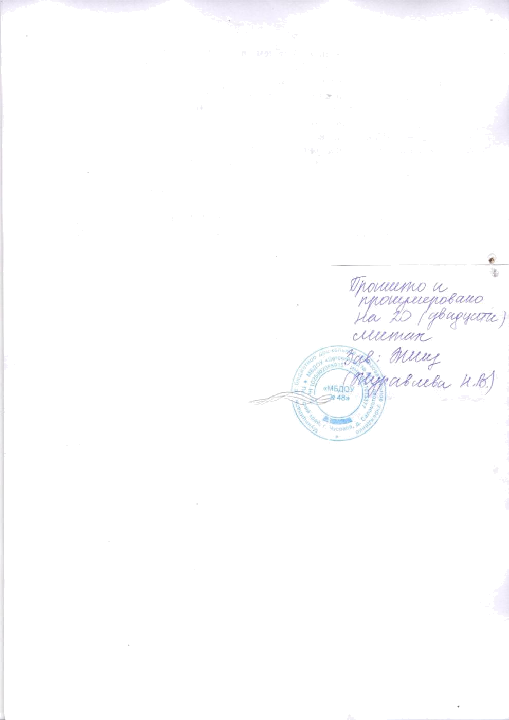

21

